LAPORAN BULANAN
PROGRAM PENGEMBANGAN KEPEDULIAN DAN KEPELOPORAN PEMUDA (PKKP)
PROVINSI JAWA TENGAH TAHUN 2024
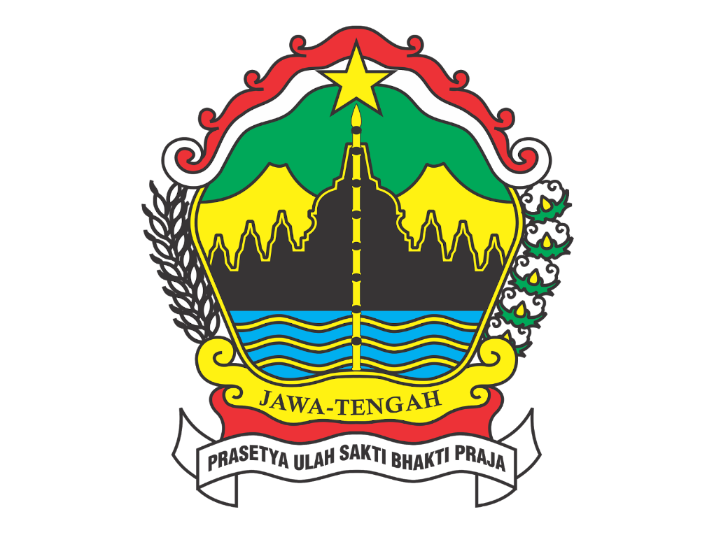

Nama Peserta PKKP : Wahyu P.E.N , S. Tr. Sos
Desa Penempatan : Gunturmadu
Kecamatan Penempatan : Mojotengah
Kabupaten Penempatan : Wonosobo

PROGRAM PENGEMBANGAN KEPEDULIAN DAN KEPELOPORAN PEMUDA
PROVINSI JAWA TENGAH
2024

KATA PENGANTAR
Puji dan syukur kami panjatkan kehadirat Allah SWT, berkat rahmat dan hidayah-Nya, penulis dapat menyelesaikan analisis yang dilakukan di desa penempatan, Rencana Kerja dan Laporan Bulan April Program Pengembangan Kepedulian dan Kepeloporan Pemuda (PKKP) Dinas Pemuda, Olahraga, dan Pariwisata Provinsi Jawa Tengah.
Penulis menyadari, bahwa penulisan ini jauh dari kata sempurna. Oleh karena itu, kritik dan saran yang membangun dari semua pembaca mampu menjadi perbaikan dimasa mendatang. Semoga laporan ini bisa menambah wawasan bagi pembaca dan bermanfaat untuk perkembangan serta meningkatkan ilmu pengetahuan.
Tak lupa, saya ucapkan terima kasih kepada semua pihak yang telah membantu dalam penyusunan laporan kegiatan ini, yaitu kepada:
- Dinas Pemuda, Olahraga dan Pariwisata Provinsi Jawa tengah.
- Dinas Pendidikan Pemuda dan Olahraga Kabupaten Wonosobo.
- Bapak Misbakhul Arreezqi, S.E., M.M selaku pembimbing lapangan Kabupaten Wonosobo.
- Bapak Suparman selaku Bapak Lurah Desa Gunturmadu serta seluruh Perangkat Desa Gunturmadu, Kecamatan Mojotengah, Kabupaten Wonosobo yang telah menjadi mentor dan membantu saya selama proses PKKP berlangsung.
- Segenap masyarakat Desa Gunturmadu, Kecamatan Mojotengah, Kabupaten Wonosobo yang telah banyak menyisihkan waktu untuk membimbing penulis baik secara langsung maupun tidak langsung sehingga penulis dapat menyelesaikan penulisan laporan ini.
Wonosobo, 22 Juni 2024
Peserta PKKP

Wahyu P.E.N , S. Tr. Sos

HALAMAN PENGESAHAN

Nama Peserta PKKP | : | Wahyu P.E.N , S. Tr. Sos
Desa Penempatan | : | Gunturmadu
Kecamatan Penempatan | : | Mojotengah
Kabupaten Penempatan | : | Wonosobo

Wonosobo , 22 Juni 2024
Menyetujui,  Kepala Desa Gunturmadu  Suparman |  | Peserta PKKP Jawa Tengah 2024  Wahyu P.E.N , S. Sos
Mengetahui,  Kepala Seksi Pemuda dan Olahraga  Disdikpora Kabupaten Wonosobo  Robi’ Zakariya, S. Pd |  | Menyetujui,  Tim Teknis PKKP Jawa Tengah 2024,  Misbakhul Arreezqi, S.E., M.M
Mengetahui,
Sub Koordinator Pengembangan Kepemudaan
Disporapar Provinsi Jawa Tengah

DAFTAR ISI
KATA PENGANTAR ii
HALAMAN PENGESAHAN iii
DAFTAR ISI iv
I. PENDAHULUAN 1
A. Letak Geografis 1
B. Potensi Desa Gunturmadu 1
II. HASIL KEGIATAN BULAN JUNI TAHUN 2024 3
2.1. Hasil Kegiatan Entreprenur 3
2.2. Hasil Kegiatan Sociopreneur 3
III. TARGET BULAN JULI TAHUN 2024 4
3.1. Hasil Kegiatan Entrepreneur 4
3.2. Hasil Kegiatan Sociopreneur 4
IV. KESIMPULAN 5
V. LAMPIRAN-LAMPIRAN 6

- PENDAHULUAN
- Letak Geografis
Desa Gunturmadu adalah Desa yang berada di sebelah paling barat di Wilayah Kecamatan Mojotengah dan merupakan salah satu dari 19 (Sembilan belas) Desa yang ada di Kecamatan Mojotengah Kabupaten Wonosobo. Desa Gunturmadu terbagi menjadi 6 (enam ) dusun yaitu Dusun Ngaglik, Dusun Plumbungan, Dusun Buaran, dan Dusun Tugu,yang berbatasan langsung dengan Wilayah Kecamatan Watumalang, sedang 2 (dua ) dusun lainnya yaitu Dusun Bandingan dan Dusun Kaligintung yang berbatasan dengan Desa Pungangan. Desa Gunturmadu terbagi menjadi 6 Rw dan 36 Rt. Jarak Desa Gunturmadu dengan Ibu Kota Kabupaten Wonosobo sekitar 11 ( sebelas ) kilometer,sedang jarak ke Kecamatan Mojotengah sekitar 12 ( dua belas ) kilometer. Adapun luas Wilayah Desa Gunturmadu adalah 381,110 Ha yang merupakan dataran rendah yang berbukit-bukit dengan ketinggian 850 M di atas permukaan air laut.
- Potensi Desa Gunturmadu
Desa Gunturmadu merupakan desa yang masuk dalam Kecamatan Mojotengah, Wonosobo. Waktu yang dibutuhkan untuk sampai ke Desa Gunturmadu yaitu sekitar 15 – 20 menit dari alun alun Kabupaten Wonosobo. Desa ini memiliki ketinggian sekitar 800 Mdpl, lahan pertanian yang luas, dan tanah yang subur, sehingga mayoritas masyarakat desa memilih menjadi petani sebagai sumber mata pencaharian mereka.
Salah satu yang menjadi potensi yang ada di Desa Gunturmadu dari hasil pertanian yaitu buah salak. Buah yang memiliki kulit bagian luar seperti sisik ular dan rasa manis ini banyak diberdayakan oleh Masyarakat Gunturmadu karena untuk intensitas panen buah ini tidak mengenal musim, dan dapat dipanen sekitar 3 bulan sekali. Selain buah salak, masyarakat juga memanfaatkan lahan mereka untuk ditanami kucai, Gunturmadu merupakan salah satu desa di Wonosobo yang menjadi pemasok kucai untuk dijual di pasaran.
Tidak hanya dari segi hasil pertanian saja. Gunturmadu juga memiliki potensi lain yaitu terdapat beberapa UMKM seperti batik tulis, pengrajin bambu untuk dibuat sangkar burung, kripik petos, sagon, kletuk, dan pengrajin balon udara yang selalu menjadi andalan Desa Gunturmadu dalam event tahunan festival balon udara Wonosobo.
- HASIL KEGIATAN BULAN JUNI TAHUN 2024
  - Hasil Kegiatan Entreprenur
Pada tanggal 7,8,9 Juni 2024, Tim PKKP Desa Gunturmadu berpartisipasi dalam acara Dieng Caldera Race dengan membuka booth jasa cuci sepatu kilat dan kolaborasi UMKM lokal. Acara ini bertujuan untuk memperkenalkan layanan laundry sepatu Mbahpatu dan produk UMKM unggulan desa binaan PKKP Wonosobo kepada peserta dan pengunjung event serta menjalin kerjasama dengan pihak-pihak terkait. Partisipasi Mbahpatu dalam Dieng Caldera Race 2024 berhasil meningkatkan brand awareness dan pendapatan. Melalui evaluasi dan perbaikan berkelanjutan, Mbahpatu optimis dapat meningkatkan kualitas layanan dan memperluas jangkauan pasar.
  - Hasil Kegiatan Sociopreneur
Kegiatan Sociopreneur yang sudah dilakukan peserta PKKP Desa Gunturmadu adalah melakukan sosialisasi dan pendampingan secara door to door kepada masyakarat Desa Gunturmadu yang telah memiliki usaha namun belum menyadari akan pentingnya legalitas usaha atas produk yang mereka miliki. Kami masih berfokus terhadap pemertaan legalitas usaha untuk mendukung pemasaran produk lebih luas lagi, dan juga mengikutkan beberapa produk ke festival UMKM bila ada. Pada bulan lalu kami berhasil melakukan pemertaan pembuatan NIB bagi pemilik usaha, dan dilanjutkan pendampingan pembuatan PIRT pada bulan Juni ini bagi masyarakat yang memiliku usaha khususnya produk makanan.

- TARGET BULAN JULI TAHUN 2024
  - Hasil Kegiatan Entrepreneur

Setelah sukses berpartisipasi dalam acara Dieng Caldera Race pada bulan Juni, Mbahpatu berencana untuk menetapkan target yang lebih ambisius pada bulan Juli. Tujuan ini mencakup peningkatan penjualan, perluasan jangkauan pasar, dan pengembangan layanan yang lebih baik. Tujuan kedepan adalah Peningkatan Penjualan, Peningkatan Brand Awarenes, Pengembangan produk, Customer Engaggement.
  - Hasil Kegiatan Sociopreneur
Hasil kegiatan sosiopreneur peserta PKKP terhadap masyarakat Desa Gunturmadu adalah melakukan sosialisasi dan pendampingan secara door to door kepada masyakarat Desa Gunturmadu yang telah memiliki usaha namun belum menyadari akan pentingnya legalitas usaha atas produk yang mereka miliki. Kegiatan ini merupakan lanjutan dari pemerataan NIB pada bulan lalu, bulan ini kami berhasil melakuka pendampingan pembuatan PIRT terhadap 6 pelaku usaha yang didalamnya memiliki beberapa produk dan totalnya adalah 11 produk makanan.
- KESIMPULAN
Dari kegiatan entrepreneur kami belajar tentang berwirausaha secara mandiri, selain itu pemasaran produk baik itu makanan ataupun jasa bisa melewati mana saja salah satunya adalah event yang kami ikuti yaitu Dieng Caldera Race 2024, melewati event ini kami berhasil berwirausaha dan memasarkan beberapa produk makanan local. Untuk kegiatan sosiopreneure sendiri kami berhasil melakukan pendampingan pembuatan PIRT bagi masyarakat Desa gunturmadu, ternyata bagi pelaku usaha produk makanan, pendampingan ini sudah ditunggu tunggu oleh mereka, karena selama ini masyarakat mengaku tidak bisa membuat secara mandiri, selain itu karena minimnya informasi dan sosialisasi.

- LAMPIRAN-LAMPIRAN
Lampiran 1. Verifikasi Laporan PKKP
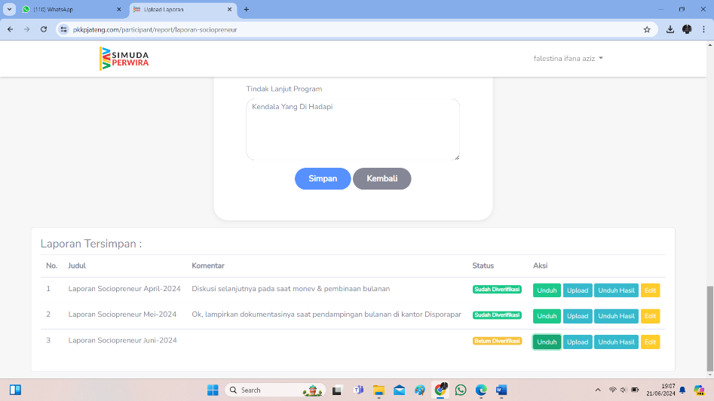

Lampiran 2. Daftar Absensi PKKP
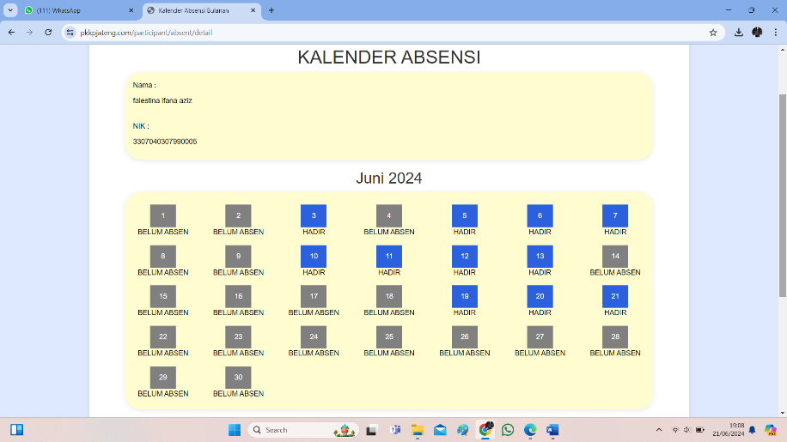

Lampiran 3. Dokumentasi Kegiatan
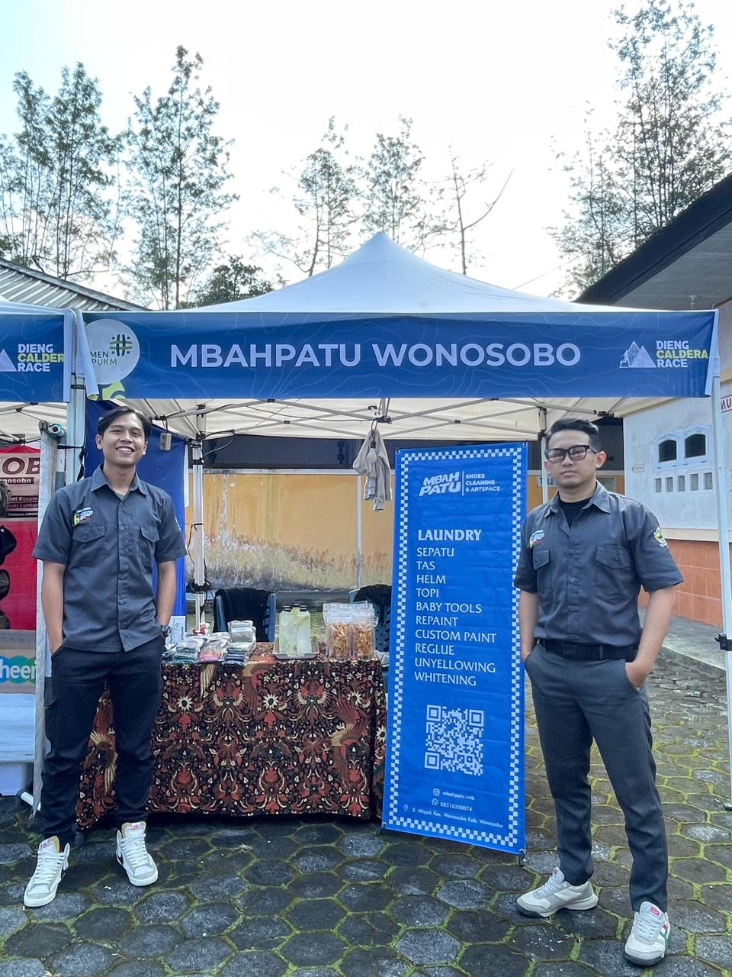
Event Dieng Caldera Race 2024 kegiatan Wirausaha dan display UMKM
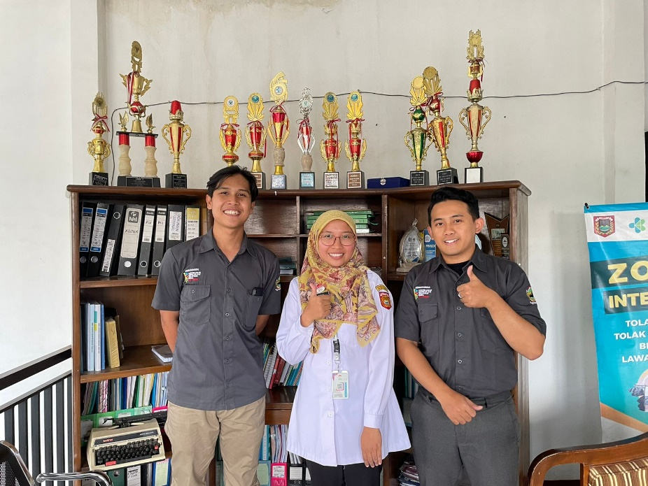
Kunjungan dan koordinasi Awal dengan DINKES Wonosobo
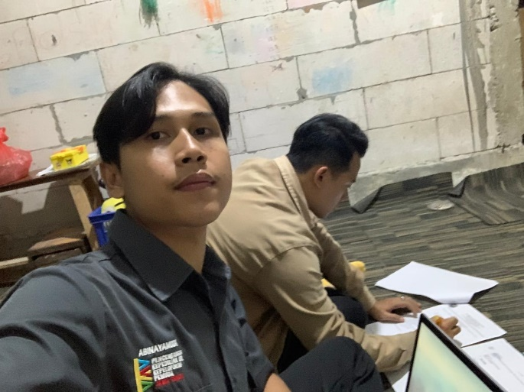
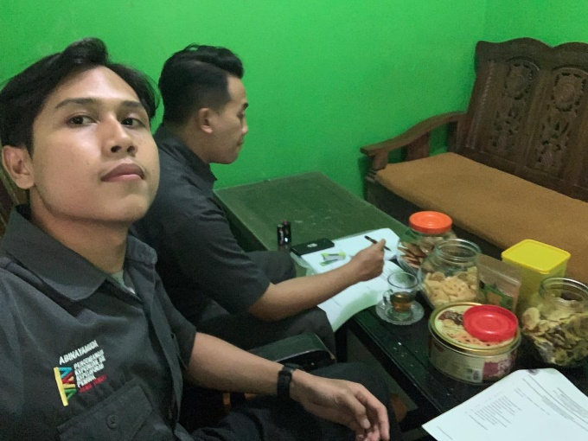

Pendampingan pembuatan PIRT dengan masyarakat
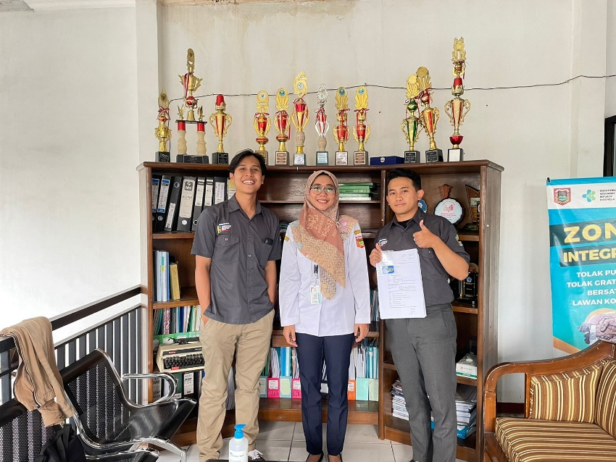
Penyerahan berkas PIRT dari peserta PKKP kepada DINKES Wonosobo

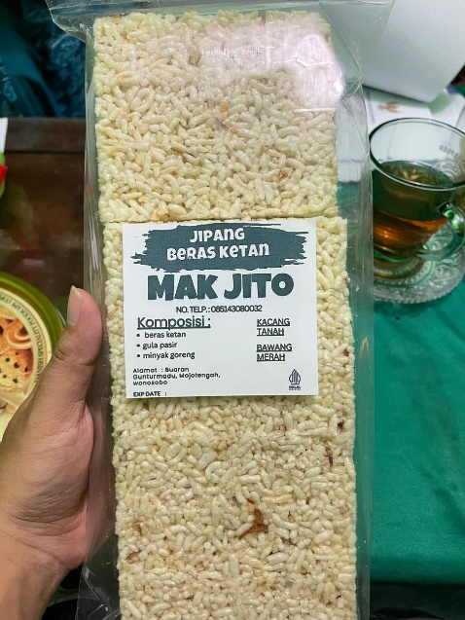
Produk UMKM yang akan dibuat PIRT

